SKALKA (alpinium)

1) nález vhodného místa
- ideálním prostranstvím je například svah, ve kterém se bude vyjímat
- stačí i část, kde může být skalka rozvrstvena
- dále uvažte, kolik chcete, aby skalka zabrala místa (rozměry)
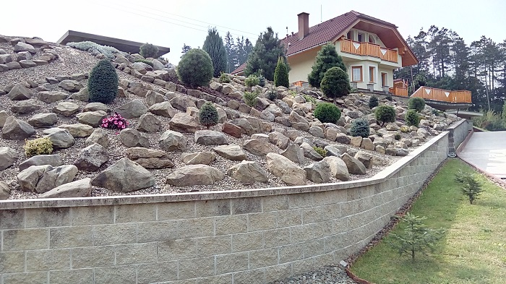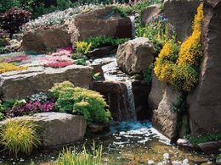
2) půda
- základem je vždy dobrá půda
- jestliže ta vaše je příliš těžká, provzdušněte ji pískem nebo sutí
- pro přehled proveďte test půdy (jestliže drží příliš pohromadě, je třeba písek)
3) více času, není to práce na 1-2 dny
- skalka je vlastně přehlídka květin, která má ovšem duši a proto je třeba se o ni tak i starat a pečovat
4) pozor na nezvané hosty
- ještě než se vášnivě pustíte do budování vaší pýchy, je třeba půdu trvale zbavit plevele a dalších nežádoucích rostlin
- zvýšenou pozornost věnujte úpatí skalky, kde je zemina vlhčí a mezi kameny pak může zdárně bujet plevel
- celou plochu zryjte a zbavte ji všech kořínků
- kde víte, že vaše fyzické úsilí nepomůže, použijte vhodný herbicid
5) materiál na stavbu
- pro přirozený vzhled je vhodné použít kameny, mezi kterými se pak rostliny budou vyjímat
- pokud vám došly veškeré nápady, jak si kameny sami obstarat (zahrada, les, pole), můžete je zakoupit například v lomu nebo kamenictví
- kameny by rozhodně neměly být výrazně barevně či například křemeny
- měli by být podlouhlé a posazeny podélně (ne na výšku)
6) vzhled
- nezapomínejte, že nejde o to naházet horu kamení na jednu kopu
- naopak by neměly být ani pravidelné
- největší kameny posaďte na úpatí, ty menší pak nahoru
- prokládejte je úlomky (jakoby zřícené skály)
- nezapomínejte na chodníčky, přeci jen, nějak tu plevel z vašeho výtvoru lovit musíte
7) věrohodnost
- vzpomeňte si na volnou přírodu, jakým stylem zařídila vzhled přírodních skalek
- nerosty jsou částečně pod zemí – ano, musíte je zapustit, není to jen o položení do svahu - zapusťte je alespoň do 1/3 jejich výšky
8) zdárnost
- zda je vše v pořádku a vaší skalce něco nechybí, zjistíte časem
- vaše dílo byste měli pozorovat
- samo vám dá najevo, co by si přálo jinak
9) první sázení
- abyste si vše otestovali, zasaďte nenáročné květinky (alpinky, skalničky)
sluníčko – lomikámen, mateřídoušky, netřesky, nízké kosatce, pupalky, rozchodníky, rožce atd.
polostín – dymnivky žluté, hosty, prvosenky, zběhovec výběžkatý, dlužichy krvavé, kandíky atd.
sušší místečko – čistce, karafiáty, mateřídoušky, netřesky, opuncie, rozrazil východní atd.
vlhčí místečko – hořce čínské, pryskyřníky, prvosenky růžové a japonské, škornice atd.
10) vláha
- o zalévání snad ani mluvit nemusíme, skalka je živým objektem a proto potřebuje k životu a bujení vodu
- nejlepším by ovšem bylo, mít na skalce přímo malinkatý potůček (tekoucí vodu), nebo vyrobte miniaturní jezírko
- jestliže byste o jezírko či potůček stály, ale netroufli byste si na výstavbu, požádejte o pomoc odborníky
Zapomeňte na trpaslíky!

